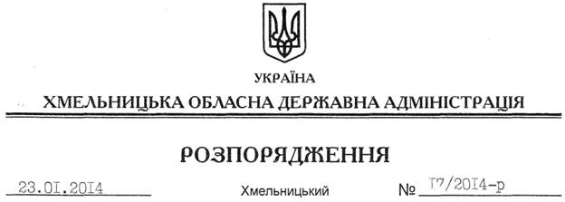

Про припинення дії договорів оренди земельних ділянок КСКП санаторій “Товтри”

На підставі статей 6, 21, 39 Закону України “Про місцеві державні адміністрації”, статей 17, 122 Земельного кодексу України, статті 31 Закону України “Про оренду землі”, розглянувши клопотання ТОВ санаторій “Товтри” від 13 грудня 2013 року № 119 та подані матеріали:
1. Припинити дію договорів оренди земельних ділянок, які укладені відповідно до розпорядження голови обласної державної адміністрації від 20.11.2012 № 346/2012-р “Про передачу в оренду земельних ділянок Колективному санаторно-курортному підприємству санаторій “Товтри”, розташованих за межами населених пунктів Іванковецької сільської ради Городоцького району, а саме:
договір оренди землі від 21.12.2012 року, земельна ділянка площею 0,3600 га кадастровий номер земельної ділянки 6821282500030140003;
договір оренди землі від 21.12.2012 року, земельна ділянка площею 0,3600 га кадастровий номер земельної ділянки 6821282500030140004;
договір оренди землі від 21.12.2012 року, земельна ділянка площею 0,0409 га кадастровий номер земельної ділянки 6821282500040010005;
договір оренди землі від 21.12.2012 року, земельна ділянка площею 0,0009 га кадастровий номер земельної ділянки 6821282500030140001;
договір оренди землі від 21.12.2012 року, земельна ділянка площею 0,0197 га кадастровий номер земельної ділянки 6821282500040060009;
договір оренди землі від 29.12.2012 року, земельна ділянка площею 0,9963 га кадастровий номер земельної ділянки 6821282500040110003;
договір оренди землі від 29.12.2012 року, земельна ділянка площею 0,3673, га кадастровий номер земельної ділянки 6821282500040110004;
договір оренди землі від 21.12.2012 року, земельна ділянка площею 0,0199 га кадастровий номер земельної ділянки 6821282500040060008;
договір оренди землі від 21.12.2012 року, земельна ділянка площею 0,3600 га кадастровий номер земельної ділянки 6821282500030140002.
2. Визнати таким, що втратило чинність розпорядження голови обласної державної адміністрації від 20.11.2012 № 346/2012-р “Про передачу в оренду земельних ділянок Колективному санаторно-курортному підприємству санаторій “Товтри”.
3. Городоцькій районній державній адміністрації укласти додаткові угоди відповідно до вимог чинного законодавства.
4. Відділу Держземагентства у Городоцькому районі внести відповідні зміни у земельно-облікові документи.
5. Контроль за виконанням цього розпорядження покласти на заступника голови облдержадміністрації В.Галищука.

Голова адміністрації В.Ядуха

